
ГОСУДАРСТВЕННЫЙ СТАНДАРТ СОЮЗА ССР
ОСНОВНЫЕ НОРМЫ ВЗАИМОЗАМЕНЯЕМОСТИ
РЕЗЬБА МЕТРИЧЕСКАЯ
ПРОФИЛЬ
ГОСТ 9150-81
(СТ СЭВ 180-75)
ГОСУДАРСТВЕННЫЙ КОМИТЕТ СССР ПО СТАНДАРТАМ
Москва
ГОСУДАРСТВЕННЫЙ СТАНДАРТ СОЮЗА ССР
Основные нормы взаимозаменяемости  РЕЗЬБА МЕТРИЧЕСКАЯ  Профиль  Basic norms of interchangeability.  Metric screw, thread.  Profile | ГОСТ  9150-81  [СТ СЭВ 180-75]  Взамен  ГОСТ 9150-59  [в части профиля]  ГОСТ 9000-73  [в части профиля]
Постановлением Государственного комитета СССР по стандартам от 23 апреля 1981 г. № 2084 срок введения установлен
с 01.01.82
Несоблюдение стандарта преследуется по закону
1. Настоящий стандарт распространяется на метрические резьбы и устанавливает номинальный профиль и размеры его элементов.
Стандарт полностью соответствует СТ СЭВ 180-75.
2. Номинальный профиль резьбы и размеры его элементов должны соответствовать указанным на чертеже и в таблице.
Примечания:
1. Форма впадины резьбы болта не регламентируется и может быть как закругленной, так и плоскосрезанной. Закругленная форма впадины является предпочтительной.
2. Форма впадины резьбы гайки не регламентируется.
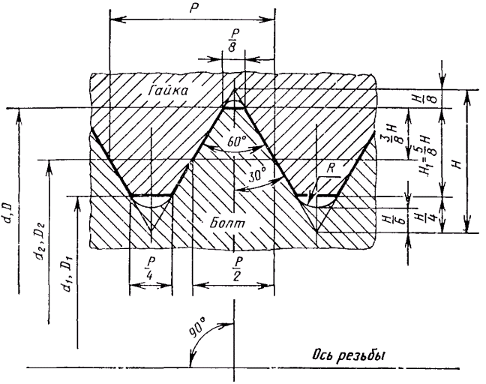
d - наружный диаметр наружной резьбы (болта); D - наружный диаметр внутренней резьбы (гайки); d₂ - средний диаметр болта; D₂ - средний диаметр гайки; d₁ - внутренний диаметр болта; D₁ - внутренний диаметр гайки; Р - шаг резьбы; H - высота исходного треугольника; R - номинальный радиус закругления впадины болта; H₁ - рабочая высота профиля
Шаг Р | $$\begin{aligned}H=\sqrt{\frac{3}{2}}P= \\ =0,\text{866025404}P\end{aligned}$$ | $$\begin{aligned}H_{1}=\frac{5}{8}H_{2}= \\ =0,\text{541265877}P\end{aligned}$$ | $$\begin{aligned}\frac{3}{8}H= \\ =0,\text{324759526}P\end{aligned}$$ | $$\begin{aligned}\frac{1}{4}H= \\ =0,\text{216506351}P\end{aligned}$$ | $$\begin{aligned}\frac{1}{8}H= \\ =0,\text{108253175}P\end{aligned}$$ | $$\begin{aligned}R=\frac{H}{8}= \\ =0,\text{144337567}P\end{aligned}$$
0,075 | 0,064952 | 0,040595 | 0,024357 | 0,016238 | 0,008119 | 0,010825
0,08 | 0,069282 | 0,043301 | 0,025981 | 0,017321 | 0,008660 | 0,011547
0,09 | 0,077942 | 0,048714 | 0,029228 | 0,019486 | 0,009743 | 0,012990
0,1 | 0,086603 | 0,054127 | 0,032476 | 0,021651 | 0,010825 | 0,014434
0,125 | 0,108253 | 0,067658 | 0,040595 | 0,027063 | 0,013532 | 0,018042
0,15 | 0,129904 | 0,081190 | 0,048714 | 0,032476 | 0,016238 | 0,021651
0,175 | 0,151554 | 0,094722 | 0,056833 | 0,037889 | 0,118944 | 0,025259
0,2 | 0,173205 | 0,108253 | 0,064952 | 0,043301 | 0,021651 | 0,028868
0,225 | 0,194856 | 0,121785 | 0,073071 | 0,048714 | 0,024357 | 0,032476
0,25 | 0,216506 | 0,135316 | 0,081190 | 0,054127 | 0,027063 | 0,036084
0,3 | 0,259808 | 0,162380 | 0,097428 | 0,064952 | 0,032476 | 0,043301
0,35 | 0,303109 | 0,189443 | 0,113666 | 0,075777 | 0,037889 | 0,050518
0,4 | 0,346410 | 0,216506 | 0,129904 | 0,086603 | 0,043301 | 0,057735
0,45 | 0,389711 | 0,243570 | 0,146142 | 0,097428 | 0,048714 | 0,064952
0,5 | 0,433013 | 0,270633 | 0,162380 | 0,108253 | 0,054127 | 0,072169
0,6 | 0,519615 | 0,324760 | 0,194856 | 0,129904 | 0,064952 | 0,086602
0,7 | 0,606218 | 0,378886 | 0,227332 | 0,151554 | 0,075777 | 0,101036
0,75 | 0,649519 | 0,405949 | 0,243570 | 0,162380 | 0,081190 | 0,108253
0,8 | 0,692820 | 0,433013 | 0,259808 | 0,173205 | 0,086603 | 0,115470
1 | 0,866025 | 0,541266 | 0,324760 | 0,216506 | 0,108253 | 0,144338
1,25 | 1,082532 | 0,676582 | 0,405949 | 0,270633 | 0,135316 | 0,180422
1,5 | 1,299038 | 0,811899 | 0,487139 | 0,324760 | 0,162380 | 0,216506
1,75 | 1,515544 | 0,947215 | 0,568329 | 0,378886 | 0,189443 | 0,252591
2 | 1,732051 | 1,082532 | 0,649519 | 0,433013 | 0,216506 | 0,288675
2,5 | 2,165063 | 1,353165 | 0,811899 | 0,541266 | 0,270633 | 0,360844
3 | 2,598076 | 1,623798 | 0,974279 | 0,649519 | 0,324760 | 0,433013
3,5 | 3,031089 | 1,894431 | 1,136658 | 0,757772 | 0,378886 | 0,505182
4 | 3,464102 | 2,165063 | 1,299038 | 0,866025 | 0,433013 | 0,577350
4,5 | 3,897114 | 2,435696 | 1,461418 | 0,974279 | 0,487139 | 0,649519
5 | 4,330127 | 2,706329 | 1,623798 | 1,082532 | 0,541266 | 0,721688
5,5 | 4,763140 | 2,976962 | 1,786177 | 1,190785 | 0,595392 | 0,793857
6 | 5,196152 | 3,247595 | 1,948557 | 1,299038 | 0,649519 | 0,866025

